Netværk for Nazisme- og Holocauststudier inviterer til offentligt foredragsmøde:

Danske jøder før og under besættelsen: eksemplet Aarhus

Tid: Onsdag den 11. nov. 2026 kl. 18.00 til ca. 20.00 Sted: Syddansk Universitet, Campusvej 55, 5230 Odense M, auditorium O 100
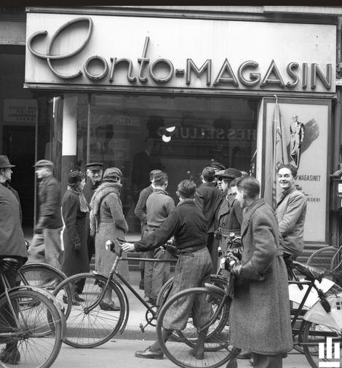

Forbipasserende betragter huller efter tre pistolskud, affyret imod en jødisk ejet butik i Aarhus. Aarhus Stadsarkiv

Den jødiske minoritet i Aarhus under 2. Verdenskrig Klaus Bertelsen, Besættelsesmuseet/Den gamle By, Aarhus
Indledning: Janus Møller Jensen, dir., Dansk Jødisk Museum, Kbh.
I Danmarks næststørste by flygtede kun et par jøder, da tyskerne startede ’jødeaktionen’ i oktober 1943 – sådan har historikerne hidtil ment. Men med sin nye bog Jødisk historie i Aarhus under 2. verdenskrig (udg.: Dansk Jødisk Museum) dokumenterer historikeren Klaus Bertelsen, at den nazistiske jødeforfølgelse ændrede tilværelsen for mere end 60 personer med jødisk baggrund. Hvem var de, og hvad var deres erfaringer før, under og efter flugten? Nyfundne dagbøger og fotoalbums og dybtgående kildestudier bringer os tæt på de aarhusianske jøders skæbner. Bogsalg og -signering i pausen.

Offentlig adgang, ingen entré. Intet pause-traktement. Vi beder om tilmelding senest den 9./11. pr. mail til therkel@hist.sdu.dk
Info: Therkel Stræde, telefon 27208906

www.danskejoederitheresienstadt.org

